

**QUINTA CONSULTA – GRAFOS**

**Presentado a:**

Julio Cesar Florez Baez

**Presentado por:**

Johan Esteban Castaño Martinez - 20191020029

Jhony Alejandro Caro Umbariba - 20191020055

Samuel Andrés Romero Bueno - 20191020127

**Equipo Número 1**

Facultad de Ingeniería.

Ciencias de la Computación II.

12 de octubre de 2022.

**INDICE**

1. Grafo 3

2. Nodo: 5

3. Arista: 5

4. Subgrafos: 5

5. Tipos de grafos: 5

5.1. Grafo Dirigido: 5

5.2. Grafo No Dirigido: 5

[5.3. Grafo Simple: 5](#_Toc113805478)

[5.4. Grafo Completo: 5](#_Toc113805478)

[5.5. Grafo Bipartito: 5](#_Toc113805478)

1. **Grafo:**
   1. Primera definición:

Grafo es una abstracción matemática que designaremos por donde V es un conjunto de puntos y A es un conjunto de líneas que unen dos puntos de V; A puede ser vacío (), llamado conjunto de las aristas que están relacionados mediante la aplicación T.[1]

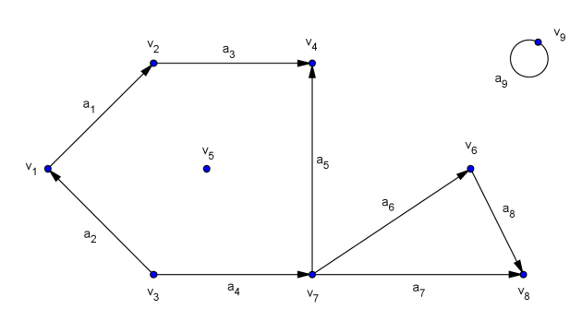

Imagen 1: Ejemplo grafo sacado de “Teoría de grafos”.

* 1. Segunda definición:

Un grafo G consiste de dos conjuntos finitos: un conjunto no vacío V(G) de vértices y un conjunto de aristas E(G), donde cada arista está asociada a un conjunto compuesto por uno o dos vértices llamados puntos extremos.[2]

Ejemplo:

Imagine una organización que quiere establecer equipos de tres para trabajar en algunos proyectos. A fin de maximizar el número de personas en cada equipo que tengan experiencia trabajando juntos con éxito, el director pidió a los miembros proporcionar los nombres de sus anteriores socios. Esta información se muestra a continuación tanto en una tabla como en un diagrama:

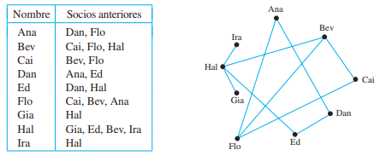

Imagen 2: Ejemplo de grafo, tomado de “Matemáticas discretas con aplicaciones”.

* 1. Tercera definición:

Un grafo G consta de dos conjuntos: V(G) y A(G). el primero lo integran elementos llamados nodos o vértices; el segundo, arcos o aristas. Por lo tanto, podemos denotar un grafo G como .

Donde V representa el conjunto de vértices de G y A el conjunto de aristas de G. Si no se hace ninguna especificación, los conjuntos V y A son finitos.[3]

Ejemplo:

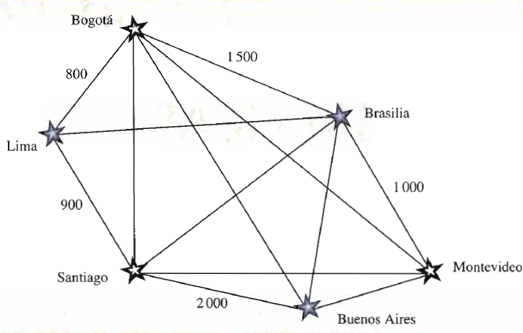

Imagen 3: Ejemplo grafo sacado de “Estructura de Datos”.

1. **Nodo:**
   1. Primera definición:

Estos son las unidades fundamentales o los vértices de las que está constituido un grafo, estos pueden ser par e impar dependiendo de su grado.[4]

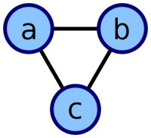

Imagen 4: Ejemplo de Nodos sacado de “Partes del grafo”.

* 1. Segunda definición:

Los puntos de los que se conforma un grafo, más comúnmente conocidos como vértices (plural de vértice).[5]

Ejemplo:

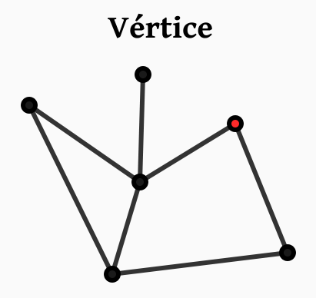

Imagen 5: Ilustración de nodo, tomado de “http://soda.ustadistancia.edu.co/enlinea/teoriagrafos1/vrtice.html”

* 1. Tercera definición:

Son los puntos o vértices con los que está conformado un grafo. Llamaremos grado de un nodo al número de aristas de las que es extremo. Se dice que un nodo es `par' o `impar' según lo sea su grado.[6]

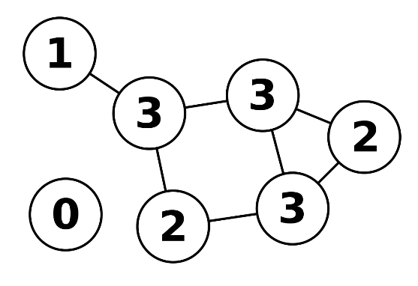

Imagen 6: Ilustración de nodo, tomado de “https://es.wikipedia.org/wiki/Grado_(teoría_de_grafos)”

1. **Arista:**
   1. Primera definición:

Con las aristas se edifican caminos, es decir estas son líneas que se usan para la unión del grafo. La arista no debe tener dirección, ejemplo la unión de a y b sería una arista, es decir dos vértices que se unen a los cuales se llaman extremos.[7]

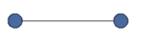

Imagen 7: Ejemplo de Arista sacado de “Partes del grafo”.

* 1. Segunda definición:

Segmentos de recta que unen los vértices. Las aristas pueden ser rectas o curvas y deben conectar ya sea un vértice con otro vértice o consigo misma.[8]

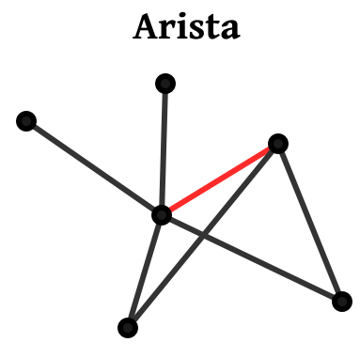

Imagen 8: Ilustración de arista, tomado de “http://soda.ustadistancia.edu.co/enlinea/teoriagrafos1/arista.html”

* 1. Tercera definición:

Una arista es una relación entre dos vértices de un grafo.[9]

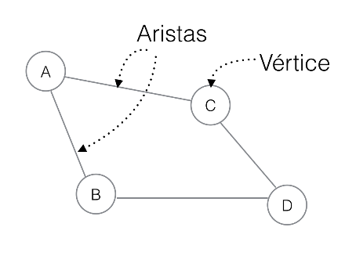

Imagen 8: Ilustración de arista,

tomado de “https://medium.com/laboratoria-developers/grafos-o-graphs-1e575c89f17”

1. **Subgrafos:**
   1. Primera definición:

Considere un grafo G = G (V, E). Un grafo H = H (V’, E’), se denomina subgrafo de G si los vértices y las aristas de H están contenidas en los vértices y en las aristas de G; es decir, si V’ ⊆ V y E’ ⊆ E. En particular:

* Un subgrafo H (V’, E’) de G (V, E) se denomina subgrafo inducido por sus vértices V’ si su conjunto de aristas E’ contiene todas las aristas en G cuyos puntos extremos pertenecen a los vértices en H.
* Si v es un vértice en V, entonces G−v es el subgrafo de G obtenida al eliminar v de G y al eliminar todas las aristas en G que contienen a v.
* Si e es una arista en G, entonces G − e es el subgrafo de G obtenido al eliminar la arista e de G.

En la figura se muestra en (a) un grafo, del cual tanto (b) como (c) son subgrafos de (a). Dado que el conjunto de vértices del grafo (b) es subconjunto de los vértices del grafo (a) {A, B, C, D} ⊂ {A, B, C, D, E} y lo mismo sucede para las aristas {e’1} ⊂ {e1, e2, e3, e4}, por lo tanto decimos que el grafo (b) es un subgrafo de (a) y lo mismo sucede para el subgrafo (c).[10]

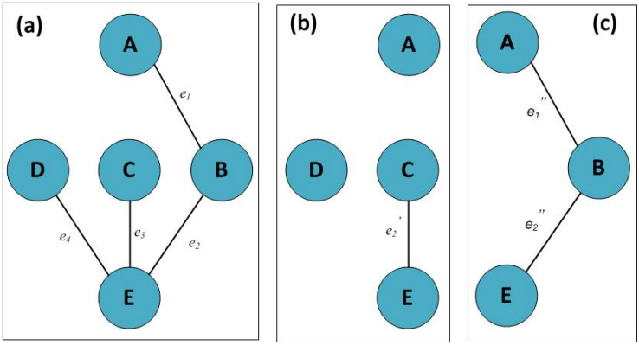

Imagen 10: Ejemplo de Subgrafos sacado de “Ciencias computacionales”.

* 1. Segunda definición:

Se dice que un grafo H es un subgrafo de un grafo G si y sólo si, cada vértice en H es también un vértice en G, cada arista en H es también una arista en G y cada arista en H tiene los mismos puntos extremos de G.[11]

Ejemplo:

Enumere todos los subgrafos del grafo G con conjunto de vértices {G1, G2} y conjunto de aristas {e1, e2, e3}, donde los puntos extremos de e1 son G1 y G2, los puntos extremos de e2 son G1 y G2 y e3 es un bucle en G1.

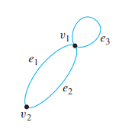

Imagen 11: Grafo G, ejemplo de subgrafos, tomado de “Matemáticas discretas con aplicaciones”.

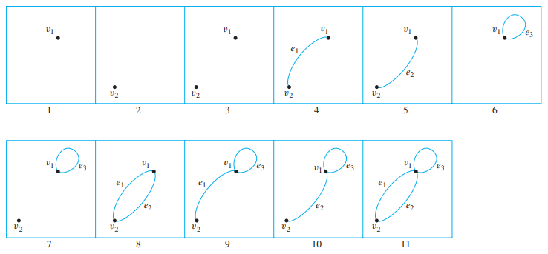

Imagen 12: enumeración de subgrafos, ejemplo de subgrafos, tomado de “Matemáticas discretas con aplicaciones”.

* 1. Tercera definición:

Un subgrafo de un grafo G es un grafo cuyos conjuntos de vértices y aristas son subconjuntos de los de G. Se dice que un grafo G contiene a otro grafo H si algún subgrafo de G es H o es isomorfo a H (dependiendo de las necesidades de la situación). El subgrafo inducido de G es un subgrafo G' de G tal que contiene todas las aristas adyacentes al subconjunto de vértices de G

Ejemplo:

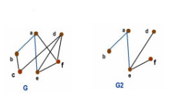

Imagen 13: Ejemplo de subgrafo, tomado de “https://www.unipamplona.edu.co/unipamplona/portalIG/home_23/recursos/general/11072012/grafo3.pdf”.

1. **Tipos de grafos:**
   1. **Grafo dirigido:**
      1. Primera definición:

Sea V un conjunto finito no vacío, y sea la relación binaria E ⊆ V x V. El par ordenado (V, E) es un grafo dirigido sobre V, o dígrafo, donde V es el conjunto de vértices o nodos y E es su conjunto de aristas.

Escribimos G = (V, E) para denotar tal dígrafo. En la Figura se puede ver como se representan los grafos dirigidos o dígrafos, con vértices V = {A, B, C} y aristas E = {(B, A), (A, C), (C, A), (C, B)}.

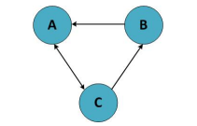

Imagen 14: Ejemplo de Grafo Dirigido sacado de “Ciencias computacionales”.

La dirección de una arista se indica al colocar una flecha dirigida sobre ella como se muestra en la figura. para cualquier arista, por ejemplo (B, A) decimos que el vértice B es origen o fuente, mientras que el vértice A es el termino o vértice terminal. En el caso de tener una flecha en los dos sentidos, se dice que el vértice A es origen de vértice C y al mismo tiempo el vértice C es origen de A.[12]

* + 1. Segunda definición:

Un grafo dirigido o digráfica, consiste en dos conjuntos finitos: un conjunto no vacío V(G) de vértices y un conjunto de aristas dirigidas D(G), donde cada uno está asociado con un par ordenado de vértices llamado sus puntos extremos. Si la arista e está asociada con el par de vértices (v, w), entonces se dice que e es la arista (dirigida) de v a w.[13]

Ejemplo:

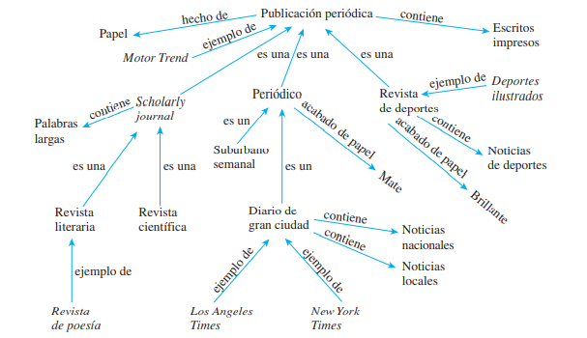

Imagen 15: Ejemplo de Grafo Dirigido sacado de “Matemáticas discretas con aplicaciones”.

* + 1. Tercera definición:

Las gráficas dirigidas se caracterizan porque sus aristas tienen asociada una dirección; es decir, son pares ordenados. Los vértices se utilizan para representar información, mientras que las aristas representan una relación con dirección o jerarquía entre aquéllos. Una posible aplicación de este tipo de gráficas puede ser la representación de ciudades en los vértices, y la duración de los vuelos en las aristas, asumiendo que el tiempo necesario para ir de la ciudad CI a la ciudad C2 no es el mismo —teniendo en cuenta razones como los vientos— que el requerido para ir de la ciudad C2 a la ciudad Cl.

A continuación, se define formalmente el concepto de gráfica dirigida. Una gráfica dirigida G, también llamada digráfica, se caracteriza porque cada arista a tiene una dirección asignada; es decir, cada arista está asociada a un par ordenado (u, e) de vértices de G. Una arista dirigida a = (u, v) se llama arco, y generalmente se expresa como .[14]

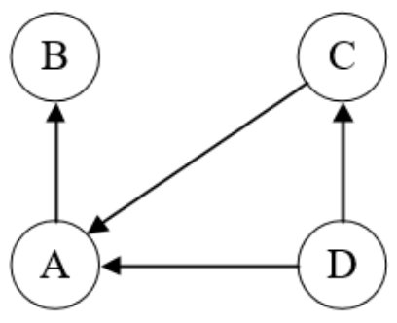

Imagen 16: Ejemplo de Grafo Dirigido tomado de “https://www.researchgate.net/figure/Ejemplos-de-un-grafo-dirigido-y-un-grafo-no-dirigido_fig7_309278789”.

* 1. **Grafo no dirigido:**
     1. Primera definición:

Cuando no importa la dirección de las aristas, la estructura G = (V, E), donde E es ahora un conjunto de pares no ordenados sobre V, es decir el conjunto de aristas representa una relación simétrica binaria, donde si Vj y Vk son vértices cualesquiera del conjunto de vértices V de un grafo, (Vj, Vk) ∈ E → (Vk, Vj) ∈ E.

Decimos que tenemos un grafo no dirigido.

En la Figura se puede ver como se representan los grafos no dirigidos, con vértices V = {A, B, C, D} y aristas E = {(A, B), (B, C), (C, D), (D, A)}.

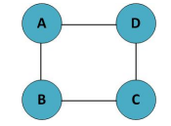

Imagen 17: Ejemplo de Grafo no Dirigido sacado de “Ciencias computacionales”.

En un grafo no dirigido, hay aristas no dirigidas, donde una arista como por ejemplo (A, B) representa {(A, B), (B, A)}, pues son una relación simétrica binaria (no ordenada).[15]

* + 1. Segunda definición:

Todo grafo dirigido tiene un grafo (no dirigido) ordinario asociado, que se obtiene ignorando las direcciones de las aristas.[16]

Ejemplo:

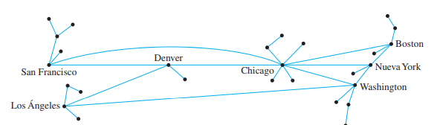

Imagen 18: Ejemplo de Grafo NO dirigido sacado de “Matemáticas discretas con aplicaciones”.

* + 1. Tercera definición:

Un grafo (grafo no dirigido) G consta de un conjunto V de vértices o nodos y un conjunto E de lados, (ramas o aristas) tales que cada lado e  E este asociado a un par no ordenado de vértices.

Si un lado e está asociado a un único par de vértices v y w se escribe e = (v, w) o también se escribe e = (w, v).[17]

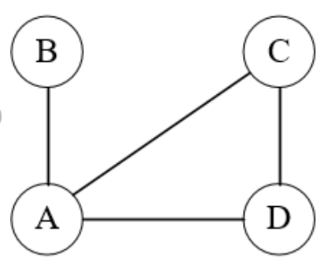

Imagen 19 : Ejemplo de Grafo NO dirigido tomado de “https://www.researchgate.net/figure/Ejemplos-de-un-grafo-dirigido-y-un-grafo-no-dirigido_fig7_309278789”.

* 1. **Grafo simple:**
     1. Primera definición:

Es un tipo de grafo el cual no incluye ciclos ni aristas paralelas.[18]

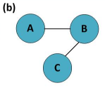

Imagen 19: Ejemplo de Grafo Simple sacado de “Ciencias computacionales”.

* + 1. Segunda definición:

Un grafo simple es un grafo que no tiene ningún bucle o aristas paralelas. En un grafo simple, una arista con puntos extremos G y H se denota por {G, H}.[19]

Ejemplo:

Dibuje todos los grafos simples con cuatro vértices {u, v, w, x} y dos aristas, una de los cuales es {u, v}.

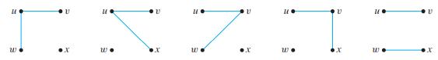

Imagen 21: Ejemplo de Grafos simples sacado de “Matemáticas discretas con aplicaciones”.

* + 1. Tercera definición:

Si a lo más existe una arista uniendo dos vértices cualesquiera. Esto es equivalente a decir que una arista cualquiera es la única que une dos vértices específicos. Un grafo que no es simple se denomina multígrafo.[20]

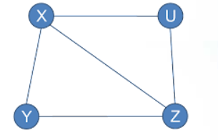

Imagen 22: Ejemplo de Grafos simples tomado de “https://sites.google.com/site/matematicasmoralesgalindo/6-1-elementos-y-caracteristicas-de-los-grafos/6-1-2-tipos-de-grafos-simples-completos-bipartidos-planos-conexos-ponderados”.

* 1. **Grafo completo:**
     1. Primera definición:

Es un grafo con aristas entre cada par de vértices.[21]

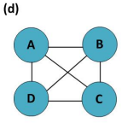

Imagen 23: Ejemplo de Grafos Completos sacado de “Ciencias computacionales”.

* + 1. Segunda definición:

Sea n un entero positivo. Un grafo completo de n vértices, que se denota por Kn,

es un grafo simple con n vértices y exactamente una arista conectando a cada par de vértices distintos.[22]

Ejemplo:

Los grafos completos K1, K2, K3, K4 y K5 se pueden dibujar como:

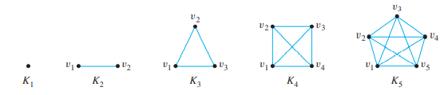

Imagen 24: Ejemplo de Grafos completos sacado de “Matemáticas discretas con aplicaciones”.

* + 1. Tercera definición:

Un grafo es completo si existen aristas uniendo todos los pares posibles de vértices. Es decir, todo par de vértices (a, b) debe tener una arista e que los une.

El conjunto de los grafos completos es denominado usualmente , siendo el grafo completo de n vértices.

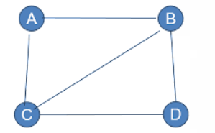

Imagen 25: Ejemplo de Grafos simples tomado de “https://sites.google.com/site/matematicasmoralesgalindo/6-1-elementos-y-caracteristicas-de-los-grafos/6-1-2-tipos-de-grafos-simples-completos-bipartidos-planos-conexos-ponderados”.

Un , es decir, grafo completo de vértices tiene exactamente aristas .[23]

* 1. **Grafo bipartito:**
     1. Primera definición:

Son grafos que se pueden dividir en dos subconjuntos disjuntos de vértices, donde cada una de las aristas conecta un vértice del primer conjunto con uno del segundo.[24]

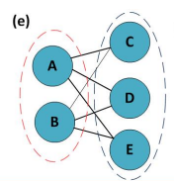

Imagen 26: Ejemplo de Grafos Bipartitos sacado de “Ciencias computacionales”.

* + 1. Segunda definición:

Sean m y n enteros positivos. Un grafo completo bipartito de vértices (m, n), que

se denota por Km,n, es un grafo simple con vértices distintos v1, v2,…, vm y w1, w2,…, wn que satisface las siguientes propiedades: Para todos i, k = l, 2, . . . , m y para todos j, l = 1, 2, …, n:[25]

* Hay una arista de cada vértice vi, a cada vértice wj.
* No hay arista de cualquier vértice vi a cualquier otro vértice vk.
* No hay arista de cualquier vértice wj a cualquier otro vértice wl.

Ejemplo:

A continuación, se muestran, las gráficas bipartitas completas K3,2 y K3,3

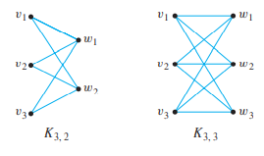

Imagen 27: Ejemplo de Grafos bipartitos sacado de “Matemáticas discretas con aplicaciones”.

* + 1. Tercera definición:

Un grafo G es bipartito si puede expresarse como (es decir, sus vértices son la unión de dos grupos de vértices), bajo las siguientes condiciones:

• son disjuntos y no vacíos.

• Cada arista de A une un vértice de con uno de .

• No existen aristas uniendo dos elementos de ; análogamente para .

Bajo estas condiciones, el grafo se considera bipartito, y puede describirse informalmente como el grafo que une o relaciona dos conjuntos de elementos diferentes, como aquellos resultantes de los ejercicios y puzzles en los que debe unirse un elemento de la columna A con un elemento de la columna B.[26]

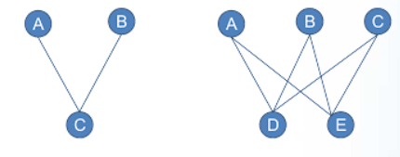

Imagen 28: Ejemplo de Grafos simples tomado de “https://sites.google.com/site/matematicasmoralesgalindo/6-1-elementos-y-caracteristicas-de-los-grafos/6-1-2-tipos-de-grafos-simples-completos-bipartidos-planos-conexos-ponderados”.

**Bibliografía**

1. ÁLVAREZ NUÑEZ , M. F., & PARRA MUÑOZ , J. A. (2013). *Teoria de Grafos.* Chillán: Universidad del Bío-Bío ESCUELA DE PEDAGOGÍA EN EDUCACIÓN MATEMÁTICA.
2. Equipo de redacción profesional. (12 de Octubre de 2022). *Portal educativo Partesdel.com*. Obtenido de https://www.partesdel.com/partes_del_grafo.html
3. INAOE. (2010). *Ciencias computacionales.* San Andrés Cholula.
4. Susanna S. EPP. (2012) Matemáticas discretas con aplicaciones. Universidad de Paul. 4ta edición. Cengace Learning.
5. Galindo, M. (s.f.). Componentes de un grafo. Obtenido de Matematicas Discretas: https://sites.google.com/site/matematicasmoralesgalindo/6-1-elementos-y-caracteristicas-de-los-grafos/6-1-1-componentes-de-un-grafo-vertices-aristas-lazos-valencia
6. Vitriago, M. (26 de 01 de 2015). Grafos. Obtenido de Blogspot: http://grafosestructuradedatos.blogspot.com/2015/01/partes-de-un-grafo.html

1. (ÁLVAREZ NUÑEZ & PARRA MUÑOZ , “Teoría de grafos”)
2. (Susanna S. EPP. Matemáticas discretas con aplicaciones., 2012)
3. (Cairó Osvaldo, Guardati Silvia. Estructura de Datos, 2006)
4. (Portal educativo Partesdel.com, 2022)
5. (Susanna S. EPP. Matemáticas discretas con aplicaciones., 2012)
6. (Michael Vitriago, 2015)
7. (Portal educativo Partesdel.com, 2022)
8. (Susanna S. EPP. Matemáticas discretas con aplicaciones., 2012)
9. (Galindo, M. (s.f.)).
10. (INAOE, Ciencias computacionales)
11. (Susanna S. EPP. Matemáticas discretas con aplicaciones., 2012)
12. (INAOE, Ciencias computacionales)
13. (Susanna S. EPP. Matemáticas discretas con aplicaciones., 2012)
14. (Cairó Osvaldo, Guardati Silvia. Estructura de Datos, 2006)
15. (INAOE, 2010)
16. (Susanna S. EPP. Matemáticas discretas con aplicaciones., 2012)
17. (Universidad de pamplona, (s.f.))
18. (INAOE, 2010)
19. (Susanna S. EPP. Matemáticas discretas con aplicaciones., 2012)
20. (Universidad de pamplona, (s.f.))
21. (INAOE, 2010)
22. (Susanna S. EPP. Matemáticas discretas con aplicaciones., 2012)
23. (Universidad de pamplona, (s.f.))
24. (INAOE, 2010)
25. (Susanna S. EPP. Matemáticas discretas con aplicaciones., 2012)
26. (Universidad de pamplona, (s.f.))